奈曼旗民族事务委员会开展“喜迎二十大·庆七一”支部联建系列活动

为庆祝中国共产党成立101周年，喜迎党的二十大胜利召开，6月29日，奈曼旗民族事务委员会参加奈曼旗纪律检查委员会，奈曼旗委组织部、宣传部、统战部，奈曼旗融媒体中心，奈曼旗市场监督管理局，奈曼旗民族事务委员会等15个单位共同开展的庆“七一”党性专题教育暨过“政治生日”主题党日活动。

**启动仪式，重温入党誓词**

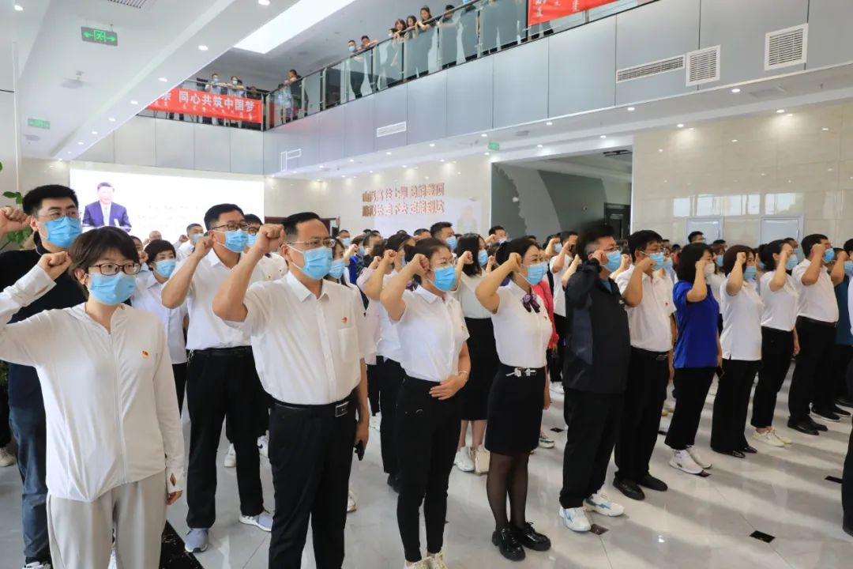

**开展趣味活动**

